Дзержинская районная газета «Новое время»

Статья: Из школы — здоровым! (26.01.2012)
Проект под таким названием осуществляется в Лев-Толстовской средней школе. Он признан одним из лучших в Калужской области.
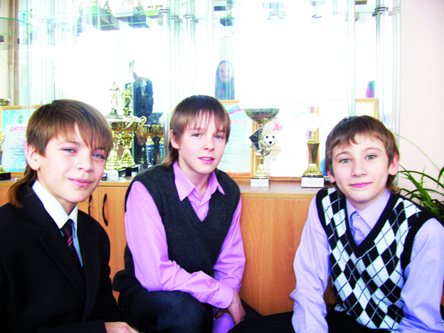
Учащиеся Лев-Толстовской средней школы Кирилл Конорев, Артём Смирнов и Егор Заяц - в составе школьной футбольной команды, которую тренирует учитель Александр Сергеевич Ульяночкин. Команда юных футболистов выиграла первенство района и готовится принять участие в первенстве области.
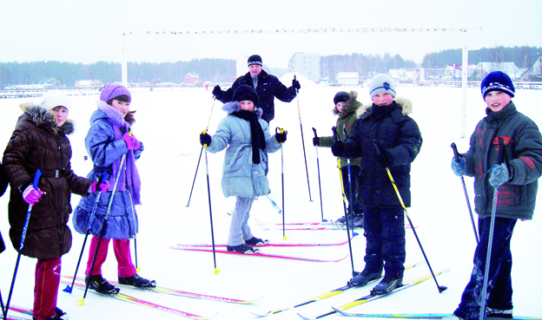
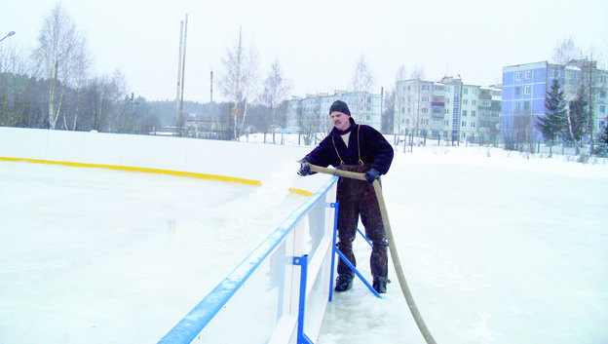
Ученики Лев-Толстовской средней школы — открытые, собранные, целеустремлённые. На их лицах не отражается нелёгкий груз повседневных учебных занятий, хотя многие успешно учатся, участвуют в олимпиадах, конкурсах. С кем заговоришь — улыбаются, шутят. Всё это верные признаки здоровья детей.
А теперь обо всём по порядку, что удалось увидеть своими глазами и услышать от педагогов и детей.
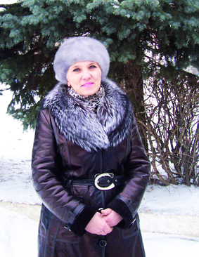Итак, утром в минувшую пятницу, я входила в кабинет к директору Лев-Толстовской школы, чтобы взять интервью. Хозяйка кабинета — Галина Дмитриевна Алёхина, предложила:
- Давайте сначала пройдём в спорткомплекс. Недалеко от него сейчас как раз заливают каток…
Возле хоккейной коробки, которую приобрели на средства сельского поселения, застали депутата сельской Думы Сергея Николаевича Тарасенко и заведующего спорткомплексом школы Евгения Ивановича Кувшинова. Сергей Николаевич из пожарного гидранта заливал большую площадку внутри ограждения. По своей депутатской работе он возглавляет комиссию по культуре, спорту и работе с молодёжью.
Возле Лев-Толстовской школы — простор, и на подходе к спорткомплексу мы повстречались с юными лыжниками и учителем физкультуры Денисом Юрьевичем Хохловым. Дети уверенно стояли на лыжах, раскраснелись на свежем воздухе.
В школе Денис Юрьевич помимо уроков ведёт лыжную секцию. Для учеников 3-4 классов он проводит ещё и необычные факультативные занятия — обучает ребят старинным народным играм. Дети с удовольствием приходят на занятия, любят играть в лапту и многие другие, ныне полузабытые, игры.
В спорткомплексе, где размещаются игровой, теннисный и тренажерный залы, есть душевые и санузел, идут ремонтные работы. Летом нынешнего года планируется завершить ремонт. Здесь, как и прежде, будут проходить занятия по физкультуре, спортивные секции. В проекте «Из школы — здоровым!» заявлено о работе 12 спортивных секций. Двери спорткомплекса снова откроются для жителей поселения, которые дружат со спортом.
В этом учебном году уроки физкультуры проходят в спортзале школы. Мы заглянули в спортзал. Занятие проводил Александр Сергеевич Ульяночкин. Ребята были так увлечены спортивной игрой, что не обратили внимание на приход директора школы с журналистом.
Александр Сергеевич ведёт и секцию по футболу. Две команды мальчиков, которые он тренирует, результативно выступают в футбольных матчах. Интересно, что есть в школе и футбольная команда первоклассников. Начинающие ученики быстро поняли, что спорту в школе открыта зелёная улица.
После прогулки нам предложили подкрепиться в школьной столовой. В тот день ребятам давали на завтрак картофельное пюре и рыбные котлеты. Всё приготовлено профессионально, поэтому еда получилась вкусной и полезной. Минувшим летом школьники вместе с учителями вырастили на пришкольном участке хороший урожай овощей. Доплачивают за питание детей в школьной столовой родители. Завтраки и обеды готовят из свежих продуктов. Ребята сытно накормлены. Это важная составляющая здорового образа жизни.
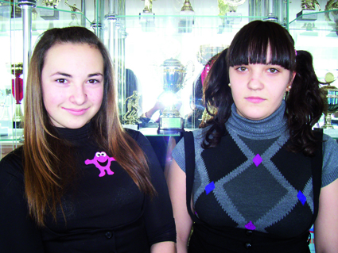
Наташа Рыженко и Аня Горшкова с удовольствием играют в футбол. Они говорят, что школьная команда девочек - дружная и трудолюбивая. Именно поэтому заняли второе место в первенстве области.
- Основа проекта «Из школы — здоровым!» начала закладываться несколько лет назад, когда мы стали принимать активное участие в разработке социальных проектов. Первый был посвящён посадке фруктового сада возле школы, — рассказала директор школы Галина Дмитриевна Алёхина. — Содержательная часть нынешнего проекта включает диагностику состояния здоровья учеников. Уроки физкультуры имеют здоровьесберегающую направленность. У нас отлажена спортивно-оздоровительная работа в режиме дня — урочная и внеурочная. Тренер ДЮСШ, мастер спорта Нийоле Мечиславовна Ядзевич, тренирует футбольную команду девочек. У тренера спортивной школы «Орлёнок» Ольги Сергеевны Улановой наши ученики занимаются биатлоном. Еженедельно ребята тренируются и на базе «Орлёнка».
В нашей школе ежедневно, до начала уроков, проходит утренняя гимнастика. Стали привычными хоровые переменки, которые проводит учитель музыки Лариса Савельевна Пагрец. Пение развивает лёгкие, а значит, тоже укрепляет здоровье. У нас вся школа поёт… Педагоги, сотрудники школы стараются, чтобы нашим детям было хорошо. Чтобы за учёбой они не растеряли здоровье, а наоборот укрепили его. Могли противостоять вредным привычкам. В этом нам хорошо помогают родители ребят, депутаты сельской Думы. Так, депутат Владимир Николаевич Рыженко помогает отвозить юных спортсменок на соревнования. И не случайно в 2011 году выпускник нашей школы Евгений Горбачёв получил премию районного Собрания в номинации «Лучший спортсмен года».
Подготовила Елена Морозова. Фото автора.

